**הוראות הרכבה מיצגROTAR**

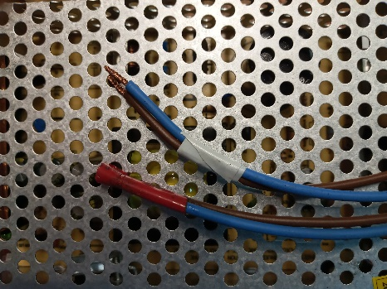 **חיווט.**

**חיווט למנועים** הזנת מתח משני ספקים 24V לשתי קבוצות מנועים. חוט חיובי פלוס **+** חום, חוט שלילי מינוס **-** כחול.

קבוצה 1 חוט ההזנה V24 סרט בידוד לבן,

קבוצה 2 חוט ההזנה V24 סרט בידוד אדום

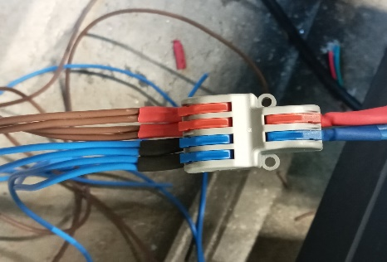

הזנת מתח 24V לבקרים, לכל קבוצה של ארבעה מנועים בעזרת מפצלים. סימון + אדום, סימון – שחור.

ההזנה מחוברת ישירות לבקר, חוט חיובי פלוס **+** אדום, חוט שלילי מינוס **-** כחול

**חיווט V24 לבקר Stepper Motor Driver TB6600**

מדריך משתמש <https://usermanual.wiki/Document/TB660020User20Guide20V12.1280230395/html>

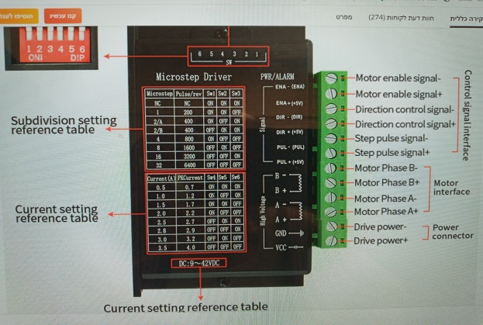

הזנה V24 ישירות לבקר חוט חום/אדום ל**VCC+** . חוט כחול/שחור **–** ל **-** . **GND**

מצב המתגים של הבקרים זהה בכולם, 2 – 5 - 6. ראה תמונה.

**חיווט מהבקר לסנסור**

# Lj12a3-4-z/bx חיישן קרבה סנסור השראה

אתר סנסור <https://arduino.ua/docs/prod1426-homeswitch_wiring.pdf>

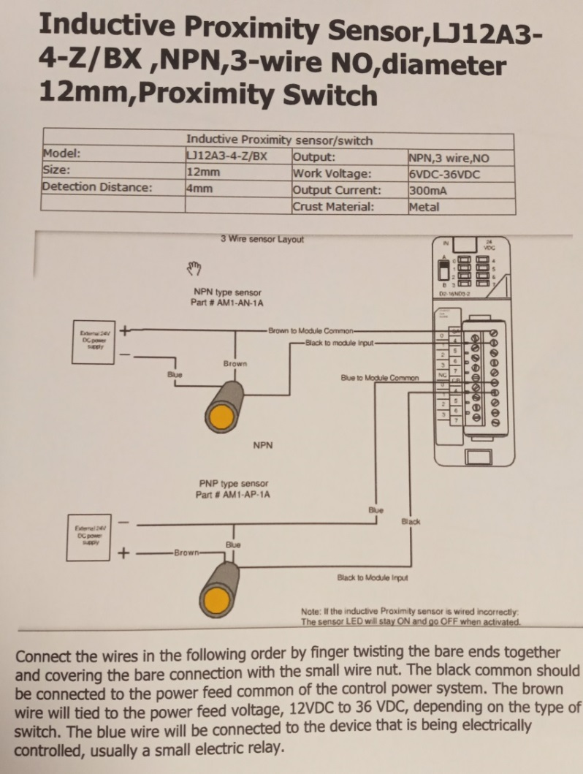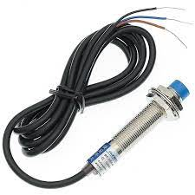

**מתח DC 6-36V  
פלט הנוכחי: 300mA  
3 חוטים  
קוטביות NPN  
זיהוי מרחק: 4mm  
 Ouput מצב: בדרך כלל פתוח**

**לסנסור.** שלושה חוטים, חוט שחור חוט כחול וחוט חום מחוברים לארדואינו, מיכאל

חוט שחורמחובר מהסנסור לארדואינו לנקודה **AO**

חוט כחול**/ שחור** מחובר מהסנסור לבקר לנקודה **GND**

חוט חום/אדוםמחובר מהסנסור לבקר לנקודה  **VCC**

**חיווט המנועים** nema 23 stepper motor 2A

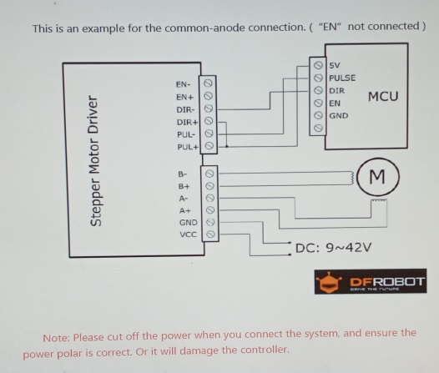 המתחאתר אינטרנט user manual <https://static1.squarespace.com/static/5632a9a1e4b0c9af4ef443fc/t/5b60f2472b6a28fb20b0abdf/1533080139759/Nema+23+Open+Loop+Driver+Module.pdf>

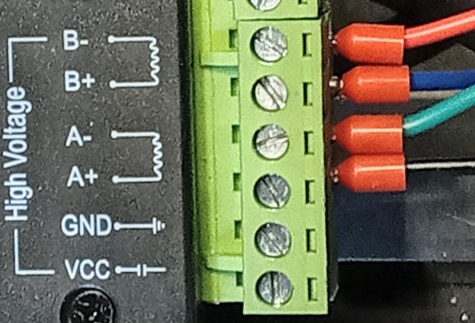למנוע ארבע יציאות המתחברות לנקודות החיבור של הבקר,

חוט אדום מחובר לבקר בנקודה**B-**

חוט כחול מחובר לבקר בנקודה **B+**

חוט ירוק מחובר לבקר בנקודה**A-**

חוט שחור מחובר לבקר בנקודה **A+**

**הזנה לארדואינו**

הזנה מספק 5V – חוט חשמל דו גידי עם מפצל לכל ארבעה ארדואינו.

באותה תעלה חוט חשמל שלושה גידים מהארדואינו הראשי לכל ששת הארדואינו לכל אחד בנפרד. מסומנים מ 1-6

**חיווט בקר - ארדואינו**

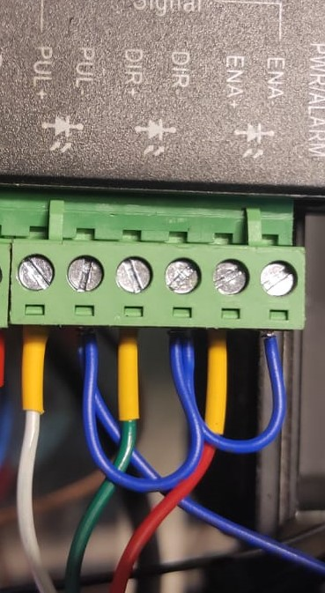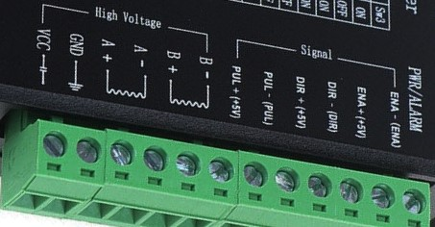

מהבקר 3 חוטים צמודים

אדום מתחבר מהבקר מנקודה **ENA+** לארדואינו בנקודה **0**

ירוק מתחבר מהבקר מנקודה **DIR+**  לארדואינו בנקודה **1**

לבן מתחבר מהבקר מנקודה **PUL+** לארדואינו בנקודה **2**

כחול מתחבר מהבקר מנקודה **-** **PUL** לארדואינו בנקודה?

גשר בבקר **ENA-/DIR-**

גשר בבקר **DIR-/PUL-**